
Kampania prewencyjna KRUS:
„Dobrostan rolnika”

Kasa Rolniczego Ubezpieczenia Społecznego (KRUS) od wielu lat prowadzi szerokie działania na rzecz poprawy bezpieczeństwa i zdrowia osób pracujących w rolnictwie.
Jednym z tych działań jest kampania prewencyjna „Dobrostan rolnika”, której głównym przesłaniem jest troska o zdrowie fizyczne, psychiczne i społeczne rolników.
Rolnictwo to nie tylko ciężka praca, ale również ogromna odpowiedzialność. Dlatego KRUS przypomina, że bezpieczeństwo w gospodarstwie zaczyna się od człowieka — od jego kondycji, samopoczucia i świadomości potrzeby odpoczynku.

Cel kampanii
Kampania „Dobrostan rolnika” ma na celu podniesienie świadomości rolników w zakresie profilaktyki zdrowia fizycznego i psychicznego.
Podkreśla, że tylko osoba wypoczęta, spokojna i w dobrej kondycji może skutecznie i bezpiecznie wykonywać swoją pracę.
KRUS promuje w ramach kampanii ideę, że dbałość o siebie to inwestycja w bezpieczeństwo całego gospodarstwa i rodziny, zachęca rolników do systematycznych badań profilaktycznych, zdrowego odżywiania i nawadniania organizmu, aktywności fizycznej oraz rozwijania pasji i zainteresowań.

Dlaczego dobrostan jest tak ważny?
Praca w gospodarstwie rolnym często odbywa się w trudnych warunkach: długie godziny, praca fizyczna, stres związany z pogodą, cenami czy zdrowiem zwierząt.
Wszystko to powoduje zmęczenie, napięcie i frustrację, które zwiększają ryzyko błędów
i wypadków. KRUS przypomina, że zmęczony rolnik to rolnik mniej bezpieczny.
Dlatego tak ważne jest, by znaleźć równowagę między pracą a odpoczynkiem, planować dzień z przerwami, dbać o zdrowie i kondycję.

Zalecenia prewencyjne dla rolników
Organizacja pracy i odpoczynku

- Planuj dzień z uwzględnieniem przerw – praca w pośpiechu zwiększa ryzyko wypadku.
- Nie wykonuj zadań wymagających koncentracji, gdy jesteś zmęczony lub zestresowany.
- Staraj się zachować rytm dnia – praca, posiłek, odpoczynek, sen.
- Nie odkładaj odpoczynku „na później” – regeneracja jest równie ważna jak praca.

Dbanie o zdrowie fizyczne

- Przede wszystkim profilaktyka, czyli zapobieganie chorobom i ich wczesne wykrywanie. Badaj się! Badania przesiewowe, pozwolą wykryć groźne schorzenia na wczesnym etapie, co daje duże szanse na wyleczenie.
- Zdrowa i zbilansowana dieta, bogata w składniki odżywcze. Podstawą żywienia powinny być warzywa i owoce, które dostarczają wielu bezcennych składników (np. minerałów, witamin, polifenoli), wpływając na zmniejszenie zachorowalności na choroby układu krążenia, cukrzycę czy nowotwory. Spożywaj regularne posiłki i pij odpowiednią ilość wody, szczególnie w upalne dni.
- Codzienna aktywność fizyczna to zmniejszenie tkanki tłuszczowej i wzrost masy mięśni i kości, obniżenie wysokiego poziomu insuliny, poprawa tolerancji glukozy, obniżenie ciśnienia tętniczego krwi, poprawa sprawności, jakości snu oraz ogólnego samopoczucia. Pamiętaj aktywność fizyczna to również chód, stanie, gotowanie, sprzątanie, praca w ogrodzie, sprzątanie czy zabawa z dzieckiem.
- Używaj sprzętu i narzędzi, które odciążają kręgosłup i stawy.
- Unikaj dźwigania zbyt ciężkich przedmiotów – korzystaj z pomocy drugiej osoby.

Zdrowie psychiczne i emocjonalne

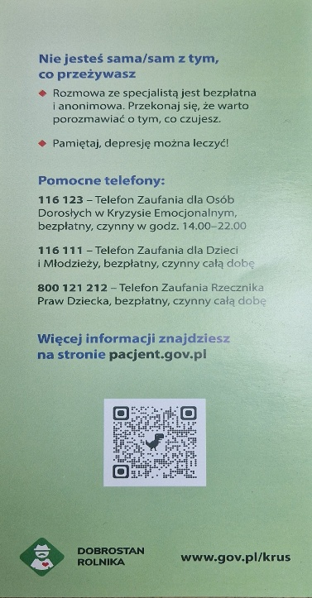
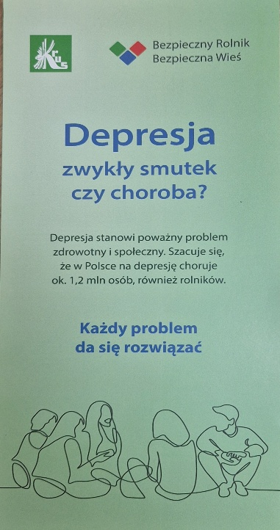
Na zdrowie psychiczne wpływ mają czynniki emocjonalne rozumiane jako zdolność do rozpoznawania, nazywania i odpowiedniego reagowania na sytuacje emocjonalne. Zdolność ta odnosi się zarówno do własnych stanów emocjonalnych, jak i stanów innych ludzi, czyli rozumienia tego, co odczuwają inni oraz zależy od czynników wrodzonych (poziomu empatii), ale – jak każdą zdolność – można ją rozwijać.
Na zdrowie psychiczne wpływają ponadto czynniki poznawcze, innymi słowy nasze schematy i myśli.
Człowiek nie ma wpływu na zachowania i sposób myślenia innych ludzi, ale ma ogromny wpływ na własne myślenie i postrzeganie świata!

- Rozmawiaj o trudnościach z rodziną, sąsiadami lub doradcą – nie zostawaj z problemami sam.
- Nie wstydź się prosić o pomoc specjalisty, jeśli czujesz wypalenie lub długotrwały stres.
- Planuj czas na relaks i zainteresowania niezwiązane z pracą w gospodarstwie.
- Pamiętaj, że Twoje samopoczucie wpływa na bezpieczeństwo Twoje i Twojej rodziny.

Relacje i wsparcie społeczne

- Spędzaj czas z rodziną i przyjaciółmi – dobre relacje wzmacniają odporność psychiczną, chronią przed samotnością i stresem, przynoszą radość i sprzyjają ruchowi.
- Buduj relacje z sąsiadami – życzliwość jest jednym z najlepszych narzędzi do tworzenia i wzmacniania więzi, a dobre relacje sąsiedzkie korzystnie wpływają na samopoczucie.
- Angażuj się w życie lokalnej społeczności, bierz udział w spotkaniach i wydarzeniach wiejskich.
- Współpracuj z innymi rolnikami – wspólne działanie daje wsparcie i wymianę doświadczeń.

Działania KRUS w ramach kampanii

W ramach kampanii „Dobrostan rolnika” KRUS:

- organizuje szkolenia, konferencje i konkursy promujące zdrowy styl życia,
- prowadzi akcje informacyjne dotyczące zdrowia psychicznego i fizycznego,
- zachęca do korzystania z profilaktycznych badań lekarskich,
- upowszechnia broszury, poradniki i materiały edukacyjne dla rolników,
- współpracuje z ośrodkami doradztwa rolniczego oraz z NFZ.

Dobrostan rolnika to nie tylko dobre samopoczucie, ale realne zabezpieczenie przed wypadkami i chorobami zawodowymi.
Rolnik, który dba o zdrowie i odpoczynek, pracuje bezpieczniej, efektywniej i dłużej cieszy się sprawnością.

KRUS przypomina:
„Zadbaj o siebie – to najważniejsze narzędzie w Twoim gospodarstwie.”

Źródła i kontakt:
https://www.gov.pl/web/krus/kampanie-prewencyjne
https://www.gov.pl/web/krus/kampania-prewencyjna-krus-dobrostan-rolnika
https://www.gov.pl/web/krus/ulotki-i-broszury

Placówka Terenowa KRUS w Malborku
ul. Stefana Żeromskiego 6, 82-200 Malbork
tel. 55 273 64 16
e-mail: malbork@krus.gov.pl

(opracowano na podstawie broszur informacyjno-prewencyjnych Kasy Rolniczego Ubezpieczenia Społecznego)

